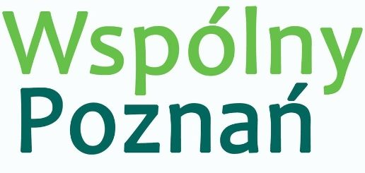
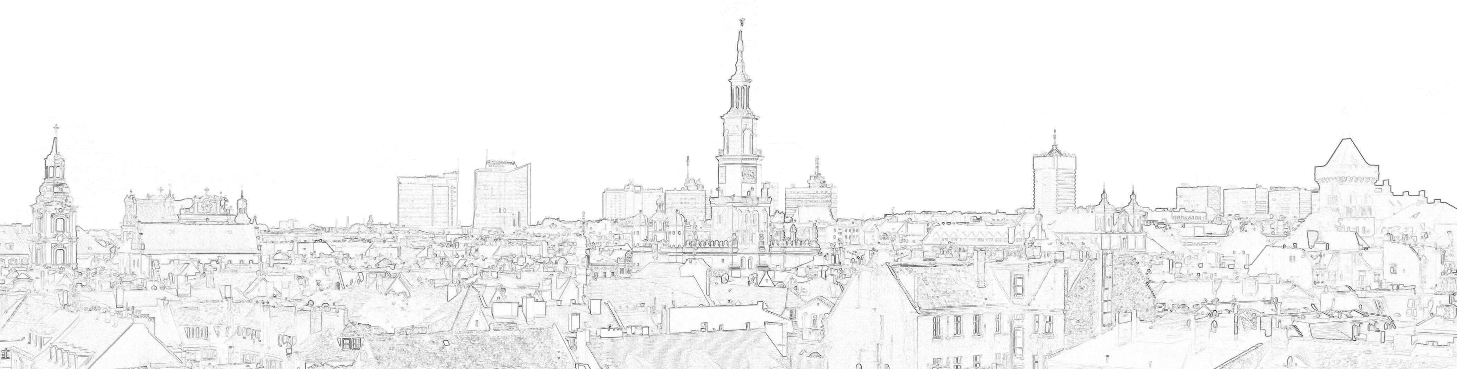
Poznań 21 września 2022 r.
Henryk Kania
Radny Miasta Poznania

Pan
Jacek Jaśkowiak
Prezydent Miasta Poznania

INTERPELACJA
w sprawie: określenia statusu Pomnika Żołnierzom 2 Armii Wojska Polskiego zlokalizowanego na Cytadeli w Poznaniu.
Szanowny Panie Prezydencie. Korzystając z uprawnienia wynikającego z §13 ust. 1 i 3 Statutu Miasta Poznania przedkładam Panu Prezydentowi kolejną interpelację dotyczącą w/w sprawy. Mieszkańcy Poznania zrzeszeni w związkach żołnierskich i kombatanckich są zaniepokojeni brakiem zainteresowania się przez władze miasta znajdującym się w Parku Cytadela Pomnikiem „Żołnierzom 2 Armii Wojska Polskiego”. W poprzedniej interpelacji (znak sprawy: Or-II.0003.1.147.2017) otrzymałem odpowiedzi, które dawały nadzieję na szybkie uregulowanie statusu Pomnika. Przekazałem je wszystkim zainteresowanym. Do dnia dzisiejszego (upłynęło już 5 lat) nadal nie ma go w spisie pomników, tablic pamiątkowych i rzeźb publikowanych na stronie internetowej Zarządy Geodezji i Katastru Miejskiego GEOPOZ mimo zapewnienia, że „Wydział Kultury dokona aktualizacji i stosownych uzupełnień”. Czy w sytuacji toczącej się wojny, spowodowanej zaborczą polityką Rosji przeciwko Ukrainie, nie czas zastanowić się nad zmianą formuły uroczystości organizowanych 23 lutego i rozszerzyć miejsce składania wiązanek kwiatów przy pomniku poległych polskich żołnierzy, których prochy znajdują się w łusce artyleryjskiej w fundamencie pomnika? Tym problemem miał zająć się Gabinet Prezydenta. Trzecią kwestią, która nie została rozwiązana to wykonanie dojścia na wzniesienie, od strony polany, na którym znajduje się Pomnik. W odpowiedzi na poprzednią interpelację zostały przedstawione działania, które jakoby uniemożliwiły realizację tej kwestii z jednym nieodnotowanym faktem. Otóż sam osobiście dostarczyłem do Miejskiego Konserwatora Zabytków w lipcu 2017 r. trzeci projekt-koncepcję (odebrała Zastępca MKZ, a pan … … dostarczył do Zarządu Zieleni Miejskiej) uwzględniający, zgodnie z ustaleniami, dojście o nawierzchni nieutwardzonej, przepuszczalnej pokrytej trawą. Nie wiem co się stało z tym ostatnim projektem wykonanym przez uprawnionego specjalistę, że nie został on odnotowany w biurze MKZ
Z poważaniem Henryk Kania

